*Вестник № 33 ИРБИЗИНСКОГО 11 ноября 2021г.*

*СЕЛЬСОВЕТА*

Периодическое печатное издание Совета депутатов

и администрации Ирбизинского сельсовета

Карасукского района Новосибирской области

/ издается с июля 2007 г./

В номере:

# Опасности рыбалки в период перволедья

В период перволедья самые нетерпеливые любители зимней рыбалки в погоне за большим уловом выбираются на неокрепший лёд, подвергая свою жизнь и здоровье серьезной опасности. Риск возникновения происшествий, связанных с провалом людей в воду, достаточно высок, поскольку рыбаки сосредоточиваются большими группами на ограниченной территории на тонком льду.

В этом году сообщений о провале рыбаков под лед не поступало. Тем не менее, такие случаи уже происходили на водоемах Новосибирской области. В группе «Рыбалка в Новосибирске» в социальной сети "Вконтакте" один из пользователей поведал историю о том, как во время рыбалки лед не выдержал нагрузки и в воду провалился пожилой мужчина. По счастливой случайности неподалеку оказались двое других рыбаков, которые незамедлительно бросились на помощь. Совместными усилиями мужчины извлекли горе-рыбака из ледяных оков и доставили его до дома.

Несмотря на то, что образовавшийся лед может выглядеть прочным, из-за постоянного колебания осенних температур его толщина, как правило, очень мала и не выдерживает даже минимальных нагрузок.

Напоминаем, что использование водных объектов для плавания маломерных судов разрешается только в навигационный период.

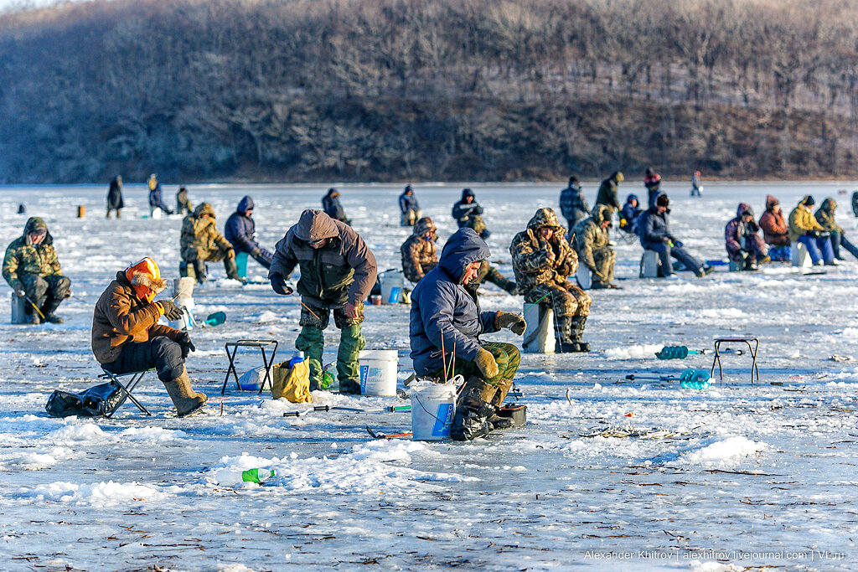

*************************

|  |  |  |
| --- | --- | --- |
| Редакционный совет:  Гавло М.И..  Ивануха Н.Н.  Баган О.В. | Адрес  Новосибирская область  Карасукский район  с. Ирбизиноул.Центральная 8 | Газета отпечатана 11 ноября 2021г.в компьютерной программе  администрацией Ирбизинского сельсовета. Тираж 10 экз. |